Plaatsing van het Heilige

De ontwikkeling van rituele en architecturale heilige ruimte in de Griekse Bronstijd, Vroege IJzertijd en Archaïsche tijd

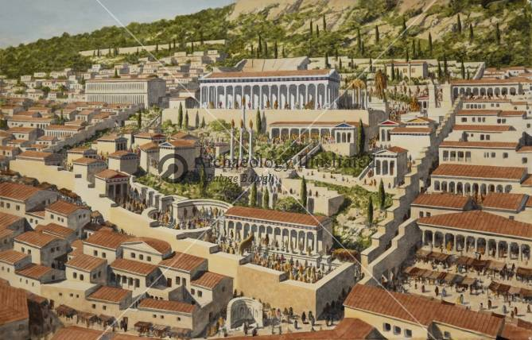
Tommy Grijspaardt, 4012658
Bachelorscriptie Geschiedenis
Heilige Plaatsen in het oude Griekenland
Begeleider: F. Van den Eijnde

Inhoudsopgave
Inleiding 4
Inleiding 4
Vraagstelling en werkplan 4
Methodiek en theoretisch kader 5
Onderwerpskeuze en relevantie 6
Kern 7
Hoofdstuk I. De Bronstijd 7
I.1. De Minoïsche beschaving 7
I.2. De Myceense beschaving 9
I.3. De herkomst van de propylon 13
Hoofdstuk II. De Vroege IJzertijd 16
II.1. De term temenos 16
II.2. De erfenis van de Bronstijd 17
II.3. Heiligdommen in de Vroege IJzertijd 19
Hoofdstuk III. De Archaïsche periode 22
III.1. Continuïteit met de Vroege IJzertijd 22
III.2. Toenemend belang van temenos en peribolos 22
III.3. Monumentalisering 24
III.4. Veranderende Indeling van temenos 25
III.5. Casus: Het heiligdom van Aphaia op Aegina 26
Slot 29
Conclusie 29
Bronnen 31
Literatuurlijst 31
Afbeeldingen 32

Inleiding

Inleiding
Op de vraag ‘wat máákt een Grieks heiligdom?’, zou het altaar het enige goede antwoord zijn. Het altaar was namelijk het middelpunt voor omgang met de goden. De tweede prioriteit was het aanbrengen van de temenos, de rituele scheidingslijn tussen het heilige en het profane daarbuiten. Temenos komt dan ook van het Griekse temnein, wat afscheiden of afsnijden betekende. Een temenos kon onzichtbaar zijn, of architecturaal worden aangeduid. Dit gebeurde met grensstenen (horoi) of een muur, de peribolos. Om het heiligdom dan nog te kunnen betreden werd er een poort in de peribolos uitgespaard, die later vaak gemonumentaliseerd werd in de vorm van de propylon. De temenos was geen fysieke barrière, want ondanks de peribolos stond een heiligdom open voor iedereen. De temenos was een rituele afscheiding, gebaseerd op de macht van de vereerde godheid – zodoende genoot alles binnen deze temenos, zoals de votieven, gebouwen en de mensen, asylia (bescherming door de godheid). Deze zaken mochten onder geen beding worden verwijderd of gestolen (sylân), en waren zodoende beschermd. Voorwerpen op de temenos waren van de godheid en zodoende ‘heilig’ (hieron). Niet alleen kon de temenos mensen binnenhouden, deze rituele afscheiding diende ook om onreine mensen buiten te houden. Dit waren bijvoorbeeld mensen die kort daarvoor seks hadden gehad, een kind hadden gebaard of een misdaad hadden begaan. Zij moesten zich eerst ritueel reinigen voordat zij zich weer op het gebied van de godheid mochten begeven.
Deze vorm van temenos, peribolos en propylon zien we terug vanaf de Archaïsche tijd in Griekenland. De ontwikkeling van heiligdommen is dan uitgekristalliseerd in deze architecturale vorm van afscheiding, met alle waarden en rituele dimensie die daaraan vastkleeft – zoals bijvoorbeeld het concept asylia. Ik begon dit onderzoek als een vooral architecturale zoektocht naar temenos, peribolos en propylon in de verschillende perioden van (proto-)Griekse geschiedenis, maar ontdekte dat dit een te beperkte scope is. In plaats daarvan is het belangrijk te kijken naar het concept heilige ruimte, wat vanaf de Archaïsche periode haar canonieke vorm had van temenos, peribolos en propylon. In de perioden hiervoor zien we echter totaal andere vormen. Zo bezitten heiligdommen in de Myceense tijd geen eens een temenos, maar ontstaat het concept van heilige ruimte en afscheiding van het ‘profane’ wel. Ik zal gebruik maken van de visie van wetenschappers als James Wright, die in deze scriptie aan de orde komt en een zeer breed kader benut om de oorsprong van de temenos te plaatsen. Op deze manier zal ik de ontwikkeling van heilige ruimte kunnen doorgronden.

Vraagstelling en werkplan
In deze scriptie wil ik de context van heilige en rituele ruimte uiteenzetten. Ten eerste wil ik onderzoeken waar en wanneer de Grieken beginnen met het afscheiden van hun heiligdommen van het profane. Ik wil achterhalen of dit bijvoorbeeld een Myceens gebruik is, of zijn oorsprong buiten Griekenland vindt. Ten tweede wil ik de architecturale ontwikkeling van de (voorlopers van) temenos, peribolos en propylon door de tijd heen in kaart brengen. Wanneer en waarom groeit bijvoorbeeld de opening in de peribolos uit tot de grootse Propyleeën? Ten derde wil ik ook het ‘waarom’ van de heilige ruimte en diens architecturale vormen aan de kaak stellen. Welke historische ontwikkelingen of ideologieën gingen er bijvoorbeeld schuil achter het aanbrengen van een rituele scheiding tussen het heilige en het profane?
Om deze vragen te kunnen beantwoorden en een goede schets te kunnen geven van de gehele context van heilige ruimte, zal ik deze scriptie indelen in drie historische perioden. Ik zal openen met een zoektocht naar het begin van de temenos in de Bronstijd in hoofdstuk 1. Vervolgens zal ik de ontwikkeling van de temenos volgen door de Vroege IJzertijd in hoofdstuk 2. Ten slotte zal ik in hoofdstuk 3 de Archaïsche periode belichten, waar de temenos uitkristalliseert en haar canonieke vorm krijgt. Per hoofdstuk zal ik met mijn onderzoek in de vorm van een thematisch narratief de drie onderzoeksvragen proberen te beantwoorden. Daarnaast zal ik aandacht besteden aan de continuïteit in de ontwikkeling van heilige ruimte, en zodoende de hoofdstukken aan elkaar verbinden. Ik heb gekozen voor deze drie perioden omdat het begin van de temenos in de Griekse wereld te vinden is in de Bronstijd, en de vorm van de temenos uitkristalliseert in de loop van de Archaïsche periode.

Methodiek en theoretisch kader
Voor deze scriptie heb ik een zeer breed theoretisch kader nodig. Ik wil namelijk uiteenzetten en doorgronden hoe ruimte gesacraliseerd werd in verschillende perioden, en welke architecturale vormen dat aannam. Heilige en rituele ruimte staat centraal in deze scriptie, maar dat is wel een lastig concept om te bestuderen in het verleden. Het is namelijk lang niet altijd duidelijk of een ruimte een rituele lading had, of om bijvoorbeeld een temenos aan te wijzen – dit hoeft lang niet altijd zichtbaar te zijn. Belangrijk is zodoende het kader dat onderzoekers als de eerder genoemde James Wright schetsen. Hij weet een duidelijk narratief op te werpen over de intrede van heilige ruimte en rituele afscheiding van ruimte in de Myceense periode. Dit doet hij door allerlei vakgebieden en theorieën met elkaar te verbinden. Hij maakt gebruik van antropologie, architectuurgeschiedenis, ideologische en religieuze geschiedenis, algemene historische ontwikkelingen en de theorie van sociale en culturele beïnvloeding. Op deze manier wil ik ook te werk gaan: omdat heilige en rituele ruimte en temenos moeilijke (abstracte) begrippen zijn om te onderzoeken, en zeker voor samenlevingen van duizenden jaren geleden, zal ik vele vakgebieden en verschillende soorten inzichten van wetenschappers met elkaar moeten verbinden. Op deze manier werk ik dus binnen een zeer breed theoretisch kader, en dat acht ik zeer belangrijk om alle (schaarse) informatie omtrent dit onderwerp om te zetten in een coherent narratief over de historische ontwikkeling.
Voor deze scriptie zal ik gebruik moeten maken van zowel de historische als de archeologische methode. De historische methode zal ik inzetten in een literatuuronderzoek. Ik zal zowel zoeken naar heilige en rituele ruimte in oude primaire teksten als in moderne secundaire literatuur. Hiermee wil ik in beginsel de architecturale ontwikkeling in kaart brengen, en vervolgens uitzoeken wat er ten grondslag ligt aan die ontwikkeling. Bij deze oorzaken moet gedacht worden aan historische ontwikkelingen en processen en de ideologie, religie en cultusrituelen van de perioden. Om deze ontwikkelingen duidelijker te illustreren zal ik opgravingsverslagen raadplegen. Hierbij gaat het vooral om eigen interpretatie van gevonden resten, en zal ik dus de archeologische methode benutten. Hieruit zal ik, in combinatie met het historisch onderzoek, vervolgens zelf conclusies kunnen trekken over de ontwikkeling van temenos, peribolos en propylon in mijn drie perioden.
Ik zal voor dit onderzoek daarnaast voor een belangrijk deel gebruik maken van de kunsthistorische methode, en daarbinnen in het bijzonder natuurlijk de architectuurgeschiedenis. Voor een belangrijk deel zal mijn onderzoek namelijk bestaan uit het onderscheiden van ontwikkelingen en veranderingen omtrent temenos, peribolos en propylon, en dat is vooral een architecturale aangelegenheid.

Onderwerpskeuze en relevantie
De relevantie van dit onderzoek zit vooral in het begrijpen van de gedachtewereld van de oudheid. De vormgeving van architectuur is een direct uitvloeisel daarvan, en kan voor ons moderne mensen dus een goede manier zijn om de gedachtegang van de oude Grieken te doorgronden. Dit geldt natuurlijk ook voor de afbakening van een stuk land, wat aan de god wordt gewijd en ‘heilig’ werd verklaard. Op deze manier een inzicht krijgen in de oudheid is wat mij betreft erg belangrijk, omdat de oudheid de historische periode is waarvan we de minste (geschreven) bronnen hebben. Omdat we niet enkel kunnen vertrouwen op teksten of de redelijk schaarse fysieke overblijfselen uit deze periode, zullen we dit onderzoek moeten uitbreiden en de verschillende vakgebieden moeten combineren om ons beeld van de oude (gedachte)wereld compleet te maken. Met een onderzoek als het hier voorgestelde kan precies dit worden gedaan: uit een precieze combinatie van oude fysieke bronnen met oude literaire bronnen mét moderne wetenschappen kunnen we een precies beeld krijgen van de oude wereld, en hoe die eruit heeft gezien.

Hoofdstuk I. De Bronstijd
De zoektocht naar heilige ruimte laat ik beginnen in de vroegste georganiseerde beschavingen van Griekenland: de Minoïsche cultuur en de Myceense cultuur. In dit hoofdstuk wil ik achterhalen of, waar, hoe en waarom de temenos haar intrede doet in deze Bronstijdculturen. De beschouwde periode in dit hoofdstuk duurt tot ongeveer 1150 v.Chr., wanneer de paleisculturen instorten.

I.1. Minoïsche beschaving
De Minoïsche cultuur was een paleiscultuur, waar de grote paleizen van lokale vorsten dus de centra van beschaving, cultuur en politiek uitmaakten. Echter, de grote paleizen bevatten geen, of zeer weinig, plaatsen voor rituelen, religie en cultus. In het Minoïsche Kreta gebeurden die zaken namelijk hoofdzakelijk in bergtopheiligdommen (peak sanctuaries). Er zijn zeer veel van deze heiligdommen aangetroffen op Kreta. Dat deze heiligdommen niet specifiek (in ieder geval niet fysiek) verbonden waren aan de grote paleizen duidt erop dat de heiligdommen een communaal karakter hadden – ze werden dus beheerd door de gemeenschap en waren van het volk. Het communale karakter van de religie blijkt ook uit de Minoïsche frescoschilderingen. Dit karakter sluit goed aan bij het waarschijnlijk niet of weinig militaire karakter van de Minoïsche cultuur, dat verder blijkt uit bijvoorbeeld de afwezigheid van gevechten of soldaten op schilderingen en het gebrek aan fortificaties bij paleizen. Wel gaan de machtigere paleizen, zoals Knossos, later in de Minoïsche tijd meer centraliseren en bepaalde heiligdommen beheren en ‘inlijven’. De zoektocht naar temenos en peribolos begint dus niet bij de Minoïsche paleizen maar bij de bergtopheiligdommen.
Juktas
Juktas is een berg op Kreta, zo’n 15 kilometer ten zuidwesten van Knossos, waarop een groot Minoïsch bergtopheiligdom is gelegen. Ik heb dit heiligdom als casus geselecteerd omdat het een groot maar toch representatief bergtopheiligdom is, en bovendien uitgebreid is bestudeerd. Juktas is zeer relevant voor mijn onderzoek, omdat het hier gaat om een temenos met een altaar, dat duidelijk is omsloten door een Cyclopische peribolos. Er bestaat enige discussie of deze enorme muur van 735 meter lang, 3 meter dik en 3,5 meter hoog wel een peribolos was of eerder een verdedigingsmuur. Mijns inzien betrof het hier een peribolos, omdat verdedigingswerken amper voorkwamen in de Minoïsche cultuur. Ook omschreven archeoloog Rehak en classicus Younger deze muur als een sacred enclosure. Verder is het zeer aannemelijk dat de Minoërs dit gebruik (het ommuren van heiligdommen) hebben overgenomen van de Egyptenaren. De Minoërs waren een zeevarend en handeldrijvend volk, en Minoïsch Kreta stond daardoor sterk in verbinding met Egypte. Als we kijken naar Minoïsche architectuur en kunst zien we ook duidelijk de Egyptische invloeden. Het aanleggen van een temenos en peribolos bij tempels was in deze periode al zeer lang een gebruik in Egypte. Wel opvallend is dat het door de peribolos omsloten gebied in Juktas vele malen groter is dan de terrassen waarop het altaar en de bijgebouwen staan.
Naast Juktas waren ook andere bergtopheiligdommen, zoals bijvoorbeeld Kato Symne, in het bezit van een peribolos. Belangrijk is dat niet alle bergtopheiligdommen een peribolos hadden, maar wel in zekere zin een temenos. Dit komt omdat al deze heiligdommen op aangelegde plateaus gesitueerd moesten worden.
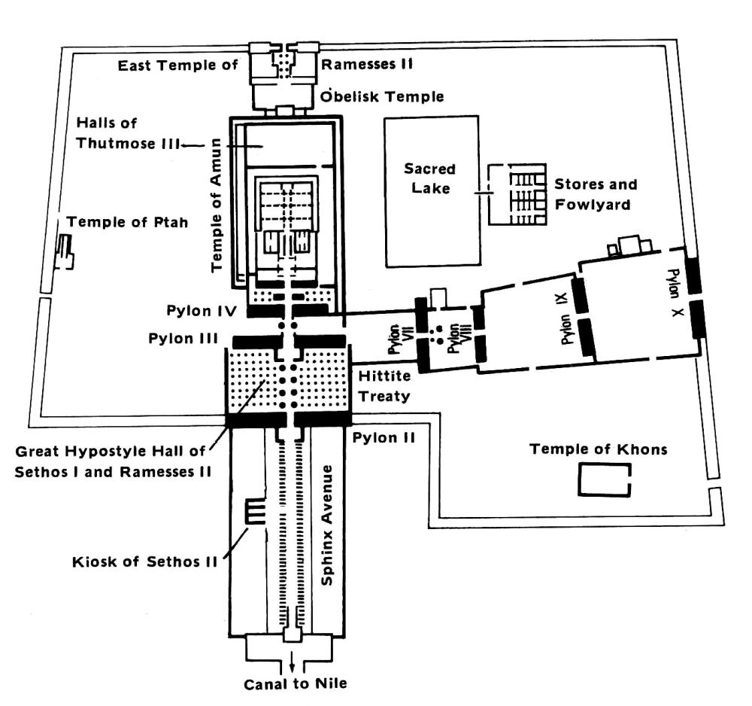
Figuur 1: Kaart van Karnak, een iconisch Egyptisch tempelcomplex waar
de peribolos duidelijk te zien is.
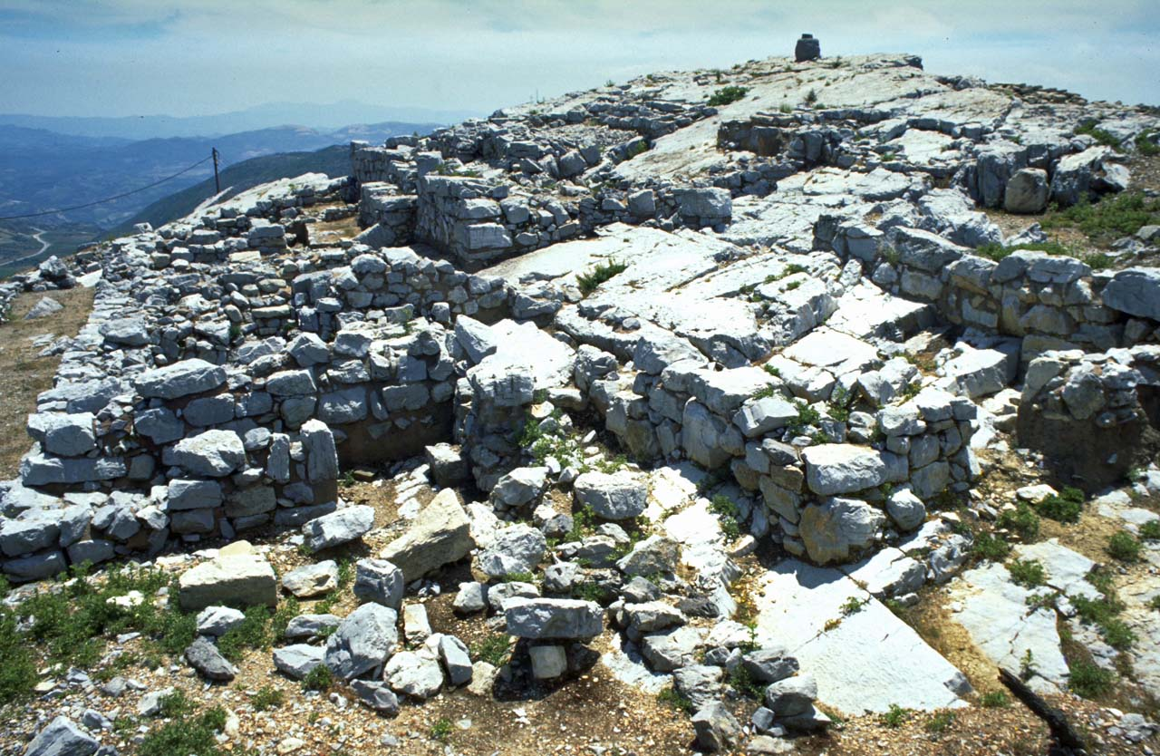
Figuur 2: De overblijfselen van het bergtopheiligdom bij Juktas.

I.2. Myceense beschaving
Net als de Minoïsche beschaving was de Myceense beschaving een paleiscultuur, maar met een groot verschil: in de Myceense cultuur speelde het militaire aspect wel een grote rol. In de Myceense tijd zal ik nu op zoek gaan naar de temenos, peribolos en propylon. Opvallend is dat het woord te-me-no voorkomt in het Linear B, en inderdaad heilig district of tempel (sacred precinct, temple) betekent. We zien echter nog niet de typische temenos-heiligdommen van latere Griekse perioden terug in de Myceense tijd.
De Myceense beschaving kende een aantal soorten locaties voor cultus, religie en ritueel. Een eerste soort zijn de volkscultuscentra (popular cult centres). Deze zijn over het algemeen architecturaal erg simpel, en niets wijst op de aanwezigheid van (duidelijke) scheiding van heilige en profane ruimte. Omdat ik deze cultuslocaties onbelangrijk acht voor de ontwikkeling van temenos en peribolos, zal ik deze buiten beschouwing laten. Wel zal ik de cultuscentra en het paleisfort beschouwen.
De cultuscentra
De meeste Myceense paleisforten bevatten cultuscentra, die een perifere positie hadden – vlakbij de buitenmuur. Vaak waren dit kleine (vrijstaande) gebouwen of ruimten waarin cultusbeelden waren opgesteld. Aan de hand van deze beelden en een soort bank of plaat voor rituelen kunnen deze cultusruimten dan ook worden onderscheiden als cultusruimten. Soms konden deze centra uitgroeien tot grotere gebouwen(complexen), zoals het Cultuscentrum van Mycene, dat vijf cultusruimten en een groot aantal kleinere (opslag)ruimten bezat.
Relevant voor mijn onderzoek is vooral de afwezigheid van een afgebakende temenos bij deze cultuscentra. Het iconische Cultuscentrum van Mycene is bijvoorbeeld niet afgescheiden van de gebouwen ernaast, die gewoon tegen de zijden van het centrum aanliggen. Ook de cultuscentra van andere forten, zoals Tiryns, liggen tussen de huizen en andere gebouwen van zo’n fort, en zijn dus niet duidelijk afgescheiden.
Opvallend is dat het Cultuscentrum van Mycene betreden moest worden door een monumentale poort met grote houten deuren. In zekere lijkt dit dan wel op het latere idee van de propylon als rituele toegang. Echter; deze poort is meer bedoeld als eventuele fysieke barrière om het heiligdom af te sluiten, en niet zozeer om de toegang tot heilige ruimte aan te tonen. Zo hebben de latere propyleeën ook geen deuren, wat diens symbolische taak bevestigt. Wel moet worden gezegd dat het Cultuscentrum van Mycene een uitzondering was; andere cultuscentra hadden geen poort.
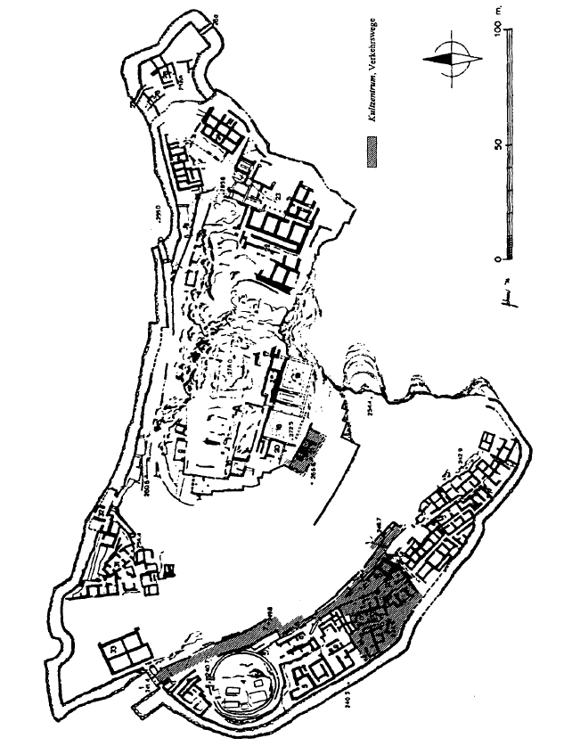
Figuur 3: Op deze kaart van Mycene is duidelijk te zien hoe het Cultuscentrum (aangegeven in het grijs) niet duidelijk is afgescheiden van de omliggende gebouwen.
Het paleisfort
In mijn onderzoek vond ik tegengestelde meningen omtrent de relevantie van de Myceense cultuscentra als heiligdom. Aan de ene kant ziet Albers cultuscentra als de primaire gelegenheden voor religieuze activiteit. Zij zet zich hierbij af tegen James Wright, die betoogt dat de cultuscentra slechts van secundair belang zijn – veel belangrijker waren volgens hem het paleis, diens megaron en het fort zelf. Hij komt met een uitgebreide theorie waarin hij dit uiteenzet en verbindt aan de opkomst van de Myceense religie. Deze theorie is illustratief voor de opkomst van het idee van temenos op het vasteland van Griekenland.
Wright trekt een parallel tussen de opkomst van de georganiseerde samenleving, de paleizen en de toenemende organisatie van de religie. Hij neemt hierbij het Peloponnesische dorp Malthi als casus en toont hoe de structuur van het dorp enorm toeneemt vanaf het einde van de Midden-Helladische Periode. Hiervoor was het heel moeilijk voor archeologen om heiligdommen aan te wijzen omdat alle architectuur zeer primitief was als gevolg van de grote decentralisatie in de samenleving. Als Malthi groeit gaat het dorp zich profileren en beschermen door middel van een grote ronde muur om het dorp. De huizen en gebouwen worden met de achterkant tegen deze muur aangebouwd en in het midden ontstaat een centrale plaats voor sociale en rituele aangelegenheden. In het midden ligt ook een grote toegankelijke ruimte met een haard, die door archeoloog Hägg ook wordt bestempeld als centrale ceremoniële ruimte.
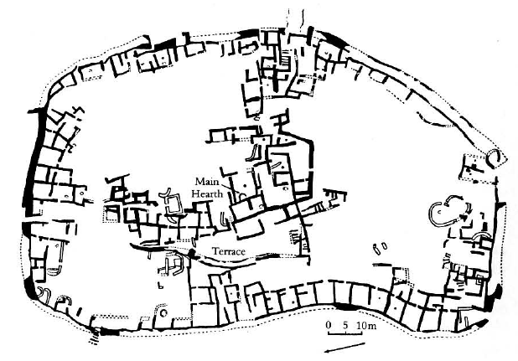
Figuur 4: Plattegrond van Malthi.
Nu verbindt Wright deze specifieke vorm van vroeg-Myceense dorp-forten aan de opkomende Myceense (religieuze) ideologie. De cirkel, of ronde vorm, die deze dorpen (ongeveer) hadden, zou een religieus symbool zijn van insluiting; dus met een cirkelvormige muur werd de gemeenschap en diens dorp of gebied afgescheiden van de buitenwereld. Verder stelt Wright dat met de groei van de gemeenschappen de (typisch Myceense) hiërarchie toeneemt, wat gepaard gaat met de opkomst van de ideologie van centraliteit (centredness). Hiermee doelt hij voornamelijk op de haard, en eigenlijk ook het megaron waarin deze haard ligt, die het (fysieke) middelpunt van Myceense forten (gaan) vormen. Dit combineert hij met de autocratie en erfopvolging die zeer nadrukkelijk aanwezig waren in Myceense gemeenschappen om tot een totaalbeeld te komen waarin Myceense paleisarchitectuur verbonden wordt aan de religieuze ideologie. Hierin is het megaron het centrum, dat dienst doet als troonzaal voor de koning, ofwel wanax, maar ook als centrale cultusruimte voor de staat. Op deze manier verbonden de Myceense wanax en dynastie zich dus aan de religie, en kenden zich een belangrijke positie erbinnen toe. Uit de archeologie blijkt ook daadwerkelijk dat de haard en het megaron belangrijke rituele functies hadden. Zo zijn er in het megaron van Mycene en andere paleizen altaars, basins en religieus getinte fresco’s gevonden. Oud-historicus Vernant stelt dat de haard symbool zou staan voor de verbinding tussen de dynastie en de fysieke plaats waar deze zich bevond, alsmede voor vruchtbaarheid, het huishouden, de staat, het feestmaal, broederschap en gastvrijheid. Wright merkt ook op dat als de paleizen groter worden en de hiërarchie in de samenleving uitgebreider, dat er meer murencircuits gaan ontstaan in de paleizen – dit staat dan weer symbool voor de verschillende lagen van de bevolking. De ideologie van insluiting in de cirkel gaat dan ook over in een ideologie van een concentrische cirkel, waarin elk deel van de bevolking dichter of minder dicht bij het centrum staat. Een belangrijk laatste punt is dat de Myceense muren zo dik en groot zijn, dat ze eigenlijk hun defensieve functie ver overstijgen. Ze zouden zodoende meer een ideologische functie krijgen – ze toonden de afscheiding tussen het gebied van insluiting en de rest. Dit komt mijns inziens erg dicht bij het idee van de temenos en peribolos.
Het Myceense paleisfort lijkt Wright’s analyse qua vorm erg veel op een Grieks heiligdom, met de grote vestingmuren als periboloi en met de poorten als propyloi. Dit zou ook goed passen in het Myceense geloofssysteem, waarbinnen insluiting in de (concentrische) cirkel een belangrijke rol speelt. In het centrum van die cirkel bevindt zich dan de dynastie van de heerser, in materieel opzicht gesymboliseerd door het megaron. In het megaron bevindt zich dan de haard, die het centrum van het heiligdom uitmaakt. Veel Myceense forten hadden naast de haard ook een altaar – zo stond dat in Tiryns op het voorplein van het megaron. Wright merkt terecht op dat religie en ideologie zo worden ingezet ter versterking van de macht van de staat, terwijl ze daar tegelijk mee worden gecombineerd. Dit is ook af te zien aan de iconische (leeuwen)poort die Myceense forten kenmerken. Op de leeuwenpoort zijn namelijk twee leeuwen, symbolen van macht, te zien en die steunen op altaren, natuurlijk symbolen van religie. Tussen de leeuwen staat een zuil, een Myceens symbool van de verbinding van goddelijke macht aan wereldlijke macht (de heersersdynastie). Wright stelt: ‘Placement of such symbols at the gate marks the transition into an area of special ritual significance’.
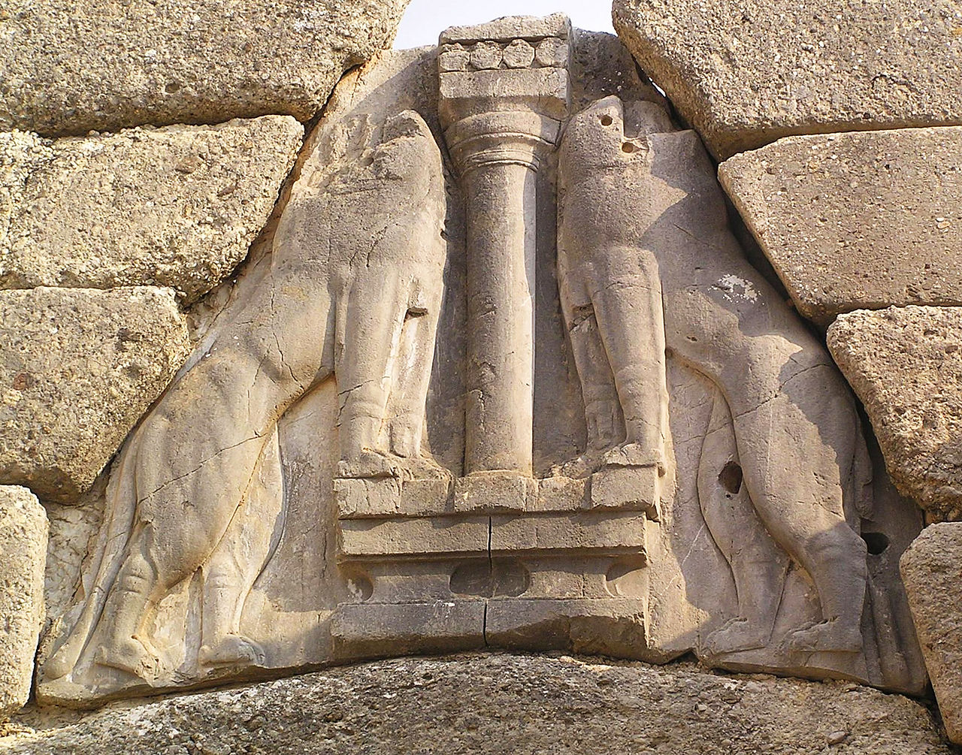
Figuur 5: De Leeuwenpoort van Mycene.
Nu is het onduidelijk of het paleis als geheel belangrijker was als heiligdom dan de Cultuscentra, maar Wright’s analyse maakt dit in zekere mate aannemelijk. Belangrijk is zijn punt dat de cultuscentra pas laat ontstaan en er daarvoor ook cultusruimte nodig was – die moet zodoende gevonden zijn in het megaron. Daarnaast benoemt hij dat de cultuscentra altijd zo ver mogelijk van het megaron aflagen en daardoor als minder belangrijk konden worden beschouwd in de Myceense religieuze ideologie van centraliteit en insluiting. Wel lijkt me duidelijk dat het Myceense paleisfort qua vorm en ideologie veel belangrijker is dan het cultuscentrum voor het ontstaan van temenos, peribolos en propylon.

I.3. De herkomst van de propylon
Ik stelde hierboven al dat de Myceense vestingpoort van het paleis analoog was voor de propylon in latere heiligdommen, omdat hierdoor de ‘temenos’ te betreden was. Echter, deze poorten waren qua vorm zeker geen propylon, omdat ze een toren aan beide zijden hadden en bovendien een defensieve functie kenden.
De propylon is een bepaalde architecturale vorm, bestaande uit muren in een H-vorm, met in het middenstreepje van de H een opening (de doorgang dus). Aan beide zijden waren voor deze doorgang zuilen geplaatst en het geheel was gekroond met een dak. Een propylon had altijd een rituele en/of decoratieve functie en was dus niet zo zeer een fysieke barrière, maar gaf eerder een overgang van het ene naar het andere gebied aan.
De herkomst van deze propylon-vorm is door wetenschappers gezocht in Egypte en het Nabije Oosten, maar daar niet gevonden. Wel vonden zij in het Oosten monumentale paleis- en stadspoorten (denk bijvoorbeeld aan de beroemde Ishtar-poort) en in Egypte de enorme pylonen bij tempels. Waarschijnlijk zagen de Minoërs (en later eventueel Myceners) dit en werden zij geïnspireerd om ook een soort monumentale (decoratieve en/of rituele poort) te bouwen bij hun paleizen. Zo is het plausibel dat hieruit de propylon-vorm ontstond als Egeïsche uitvinding. De vorm van de vestingpoorten van Myceense paleisforten zijn waarschijnlijk wel geïnspireerd op de Oosterse poorten en Egyptische pylonen.
De propylon in de Minoïsche architectuur
Grote paleizen, zoals Knossos en Phaistos, hadden propylons. Echter, deze waren geen monumentale buitenpoorten, maar ze waren opgenomen in het enorme asymmetrische paleiscomplex. Dit past goed in de Minoïsche stijl, waarin het lijkt dat alle delen van bouwwerken redelijk willekeurig tegen elkaar waren aangebouwd.
Zo was de propylon van Knossos ingebouwd tussen een aantal andere ruimten. Wel liep de processiecorridor van de ingang van het paleis, tussen allerlei ruimten door, uiteindelijk door de propylon, die uitkwam op de binnenplaats. Deze propylon was dus wel een ingang van het paleis, maar geen primaire. Ook gaf deze geen duidelijke afscheiding aan tussen ‘buiten’ en ‘binnen’ het paleis. Wel was duidelijk de propylon-vorm aanwezig en liep de processiecorridor erdoorheen, waardoor er misschien toch rituele of religieuze betekenis aanwezig was.
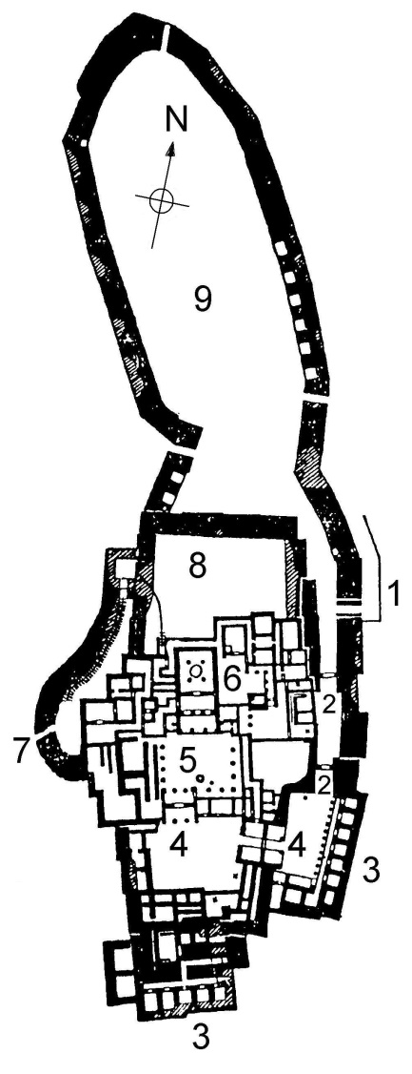
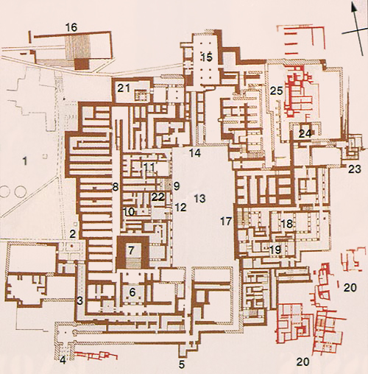
Figuur 6: Kaart van het paleis van Knossos. 1. buitenhof, 2. veranda, 3. proccessiecorridor, 6. propylon, 7. trappenhuis, 13. centrale hof.
De propylon in de Myceense architectuur
Ook in het paleisdeel van de Myceense paleisforten zijn propylons te vinden. Als casus neem ik Tiryns, waar twee propylons gevonden zijn. De eerste bevindt zich aan het eind van de defensieve ‘sluis’ (weg omsloten door hoge muren) die vanaf de hoofdpoort tot de ingang van het paleis loopt. Deze outer propylon is de ingang naar het buitenhof van het paleis. Dit buitenhof is vervolgens met een grotere tweede propylon verbonden met het binnenhof, waarop het megaron uitkwam.
Zowel in Tiryns als in andere Myceense paleizen werden propylons gebruikt als entree voor het paleis of tussen bepaalde ‘niveaus’ van insluiting. Zo wordt in Tiryns de opvolging van hoven verdeeld met propylons en passen de propylons in zekere zin in de Myceense ideologie van de concentrische cirkel. Zodoende had de propylon dus een rituele of ideologische functie – net als de latere propylons in de Griekse (historische) perioden. Wel moet gezegd worden dat deze Myceense propylons niet waren verbonden aan een temenos in de Griekse zin, want die bestonden nog niet. Opvallend is ook dat de Myceense propylon veel prominenter uitkomt dan de ingesloten Minoïsche propylon, waarschijnlijk omdat de concepten insluiting en afscheiding centraler stonden in de Myceense ideologie, als beschreven door Wright.
Figuur 7: Kaart van Tiryns. rechter 4. Outer Propylon, linker 4. Inner Propylon en buitenhof, 5. binnenhof, links van 6. Megaron.
Ook relevant acht ik dat propylons in paleizen toegang tot een hof bieden – een zowel architecturale als ideologisch afgescheiden openluchtplaats. Dit doet natuurlijk wel denken aan de latere temenos en kan zodoende de keuze van de Grieken in de Archaïsche tijd verklaren om deze vorm nieuw leven in de blazen.

Hoofdstuk II. De IJzertijd
Het begin van de Griekse IJzertijd viel samen met de IJzertijd, die begonnen na de instorting van de Myceense paleiscultuur. In dit hoofdstuk wil ik onderzoeken of er continuïteit bestaat tussen de oorsprong van de temenos, peribolos en propylon van het vorige hoofdstuk en de architectuur in de IJzertijd. De beschreven tijdsspanne in dit hoofdstuk is ca. 1100 tot 750 v.Chr.

II.1. De term temenos
Ik heb met opzet deze paragraaf in dit hoofdstuk geplaatst en niet in het vorige, omdat ergens in de IJzertijd de betekenis, of breedte, van de term temenos verandert. In het Lineair B duidt het woord wel een heilige afscheiding of tempel aan, maar opvallend is dat heiligdommen in de Myceense tijd geen temene hadden. Wel werd het woord gebruikt om het privégebied van de wanax (of andere landbezitter) aan te duiden. Op dit privé-land kon de wanax mensen voor zich laten werken, zodat hij een eigen inkomen (in voedsel en goederen) had – vergelijkbaar met het middeleeuwse domein. In de IJzertijd zal het woord temenos ook nog zulk privéland aanduiden, maar dan dat van de basileus (koning). In de oudste verhalen, zoals Homerus en Hesiodus, die zich ook afspelen in een soort mythische voortijd die zich laat definiëren als combinatie tussen de Bronstijd, IJzertijd en vroegste Archaïsche tijd, wordt met de term temenos ook nog het land van de heer aangeduid. Homerus gebruikt echter ook het woord temenos om een heiligdom met een altaar aan te duiden, wat erop duidt dat Homerus zich in een overgangsituatie voor de term bevond (ca. 800-750 v.Chr).
Een interessant inzicht voor de overgang van temenos voor aanduiding van privéland naar heilige grond vond ik in het werk van architectuurhistoricus Rykwert. Hij stelt als volgt:
‘The wanax (…) had his temenos, as did some of his immediate inferiors. It was the source of his income: temenos of the divinity incarnate in a king or hero. A temenos might be granted to such a hero or a great lord as a reward for exemplary courage and skill. They seem also to have been granted as a homage for the divine status of a hero or a king. In any case, a king often received hero worship, even sacrifices (…).
Op deze wijze verklaart Rykwert terloops tegelijkertijd waarom temenos bij de Myceners al ‘heilig gebied’ betekende: er was een heilige of goddelijke dimensie verbonden aan het Myceense koningschap, waardoor deze dimensie ook aan het land van de koningen toekwam (vergelijkbaar met de heiligheid (hieron) van latere Griekse temene?). Later ontstaan op de Myceense resten de(helden)heiligdommen, die Griekse basileis gaan claimen om aanspraak te maken op de voorgestelde goddelijke macht van de Myceense beschaving en vooral diens heersers. Op basis hiervan zou je de hypothese kunnen opwerpen dat de latere Griekse temenos (en dan vooral de afscheiding tussen het profane en het heilige waar die voor staat) is gebaseerd op het goddelijke karakter dat de Myceense temene verkregen van hun bezitters.

II.2. De erfenis van de Bronstijd
In de wetenschappelijke literatuur bestaat er een grote discussie over de mate van continuïteit tussen de Bronstijd, de proto-Helleense Vroege IJzertijd en de Helleense perioden. Binnen deze discussie ga ik op zoek naar de mate van continuïteit qua locatie en ontwerp van heiligdommen van de Myceense cultuur en die van de Vroege IJzertijd. Archeologe Antonaccio stelt dat er twee soorten heiligdommen zijn in de Vroege IJzertijd. Ten eerste zijn dat sites waar de cultus is doorgezet van de Bronstijd tot in de IJzertijd. Echter, het aantal sites waar dat over kan worden gezegd is zeer klein, omdat er sprake is van een hiaat tussen de IJzertijd en de Bronstijd. Zodoende zijn bijvoorbeeld Myceense scherven of resten onder een ijzertijd-heiligdom geen garantie van voortzetting van cultus. Dit heeft te maken met het tweede type heiligdommen: ijzertijd-heiligdommen die, na een tijd van afwezigheid van cultus (denk aan 50-150 jaar), zijn gesticht op bronstijdresten. Meestal waren dit dan dus geen cultuslocaties geweest in de Bronstijd, en ook al was dat wel zo geweest, het hiaat is vaak te groot om te kunnen spreken van continuïteit van cultus.
Na de val van de Myceense cultuur, paleisforten en wanakes nemen de basileis na een periode van verwoesting en chaos de macht over. Hun functie is vergelijkbaar met die van de wanax, maar op veel kleinere schaal. De basileis gaan hun nieuwe macht als ‘Big Men’ ook baseren op de autoriteit en eventuele heiligheid van hun ‘voorgangers’, de wanake, en later ook op meer fictionele helden (uit de literatuur). Wat zij ook overnemen, is het gebruiken van de woning als cultusplaats. Zo verplaatste de cultus onder de heersers van de grote Myceense megara naar de bescheidener woningen van de basileis, die worden gebouwd vanaf de Protogeometrische periode. In veel van deze woningen zijn voorwerpen aanwezig die duiden op cultusactiviteiten, zoals dierenbotten, banken, haarden et cetera. Archeoloog Mazarakis Ainian concludeert zodoende:
‘In the small Dark Age communities, the need to erect cult buildings in the heart of the settlement was presumably not felt, for it appears that rituals requiring the existence of some kind of shelter were carried out inside the leader’s home (…).’
Dit duidt dus op continuïteit van cultusactiviteit in het huis van de heerser. Het belangrijkste ritueel in deze cultus is de rituele maaltijd (feast), een gebruik dat de basileis ook overnamen van de wanake. De rituele maaltijd past erg goed bij de autocratische (Big Men-)samenlevingen van de Bronstijd en IJzertijd, omdat zulke maaltijden ook een belangrijke politieke functie hadden. Feestmaal- (feast) specialist Hayden beschrijft hoe rituele maaltijden de macht van heersers konden versterken, zowel door daar een ‘heilige’ dimensie aan te verbinden als een manier om welvaart te tonen aan zijn volk en andere Big Men. Antropoloog Dietler toont aan dat dit vooral relevant is in kleine concurrerende autocratische gemeenschappen.
Wat echter duidelijker vastligt dan bij de Myceners is volgens Mazarakis Ainian:
‘(…) a ruler’s dwelling was certainly not regarded as a cult building: there was no cult image in it and votives were not deposited there but only in the communal hypaetral sanctuary.’
Ook bij de Myceners was het niet geheel duidelijk of het megaron nu technisch gezien kon worden als cultusgebouw, maar een laatste citaat van Mazarakis Ainian toont mijns inziens een nieuwe verhouding tussen heerser en cultus:
‘It is no mere coincidence that several among these rulers’ dwellings gave onto the settlement’s free space, which would have functioned as an assembly place and often as an hypaethral sanctuary.’
Er ontstaat dus een nieuwe verhouding tussen heerser en cultus: de woning van de heerser is niet meer het centrum ervan, want het (openlucht) heiligdom ligt nu buiten de woning. Wel wordt de woning nog gebruikt voor bepaalde rituelen, voornamelijk de dierenoffers en de rituele maaltijd. Mazarakis merkt op dat de reden voor dit plaatsen van nieuwe heiligdommen naast de woning van de basileus te maken heeft met voorouder- en heldenverering. Dit was dan vooral het geval als de woning van de basileus daar was geplaatst omdat daar voorheen ook al een heerser (waarschijnlijk een wanax) zijn megaron had gehad, of begraven was. Zo werd in Thermon Megaron B als woning voor een basileus gebouwd zo rond 1000 v.Chr., vlakbij de resten van het vroeg-Myceense Megaron A. In de buurt waren ook de voormalige bewoners van Megaron A begraven. De cultus van Megaron B en het naastgelegen heiligdom waren hoogstwaarschijnlijk verbonden aan de autoriteit die de wanax van Megaron A ooit had bezeten en de helden- of voorouderstatus die werd toegekend aan de graven in de buurt.
Er ontstonden dus, vanaf het begin van de Vroege IJzertijd, nieuwe gemeenschapsheiligdommen te midden van dorpen en naast de woningen van heersers. Deze nieuwe (openlucht) heiligdommen zetten de ontwikkeling van de temenos voort, maar hierop zal ik later nog terugkomen. Een goed punt dat Mazarakis Ainian maakt is dat het huis van de heerser als rituele plaats en gelegen naast het heiligdom (en waarin de heerser bepaalde priesterstaken vervult) later zal uitgroeien tot de Griekse urbane tempel. Dit gebeurt vanaf ongeveer 800 v.Chr., wanneer de individuele macht van de basileus gaat wijken voor de opkomst van de polis – tempels worden dan gemeengoed en kunnen dan niet tevens het woonhuis van een heerser zijn.
Mijns inziens toont bovenstaande tegelijkertijd continuïteit en discontinuïteit op het gebied van de temenos tussen de Bronstijd en de Vroege IJzertijd. Enerzijds worden de belangrijke rol van de heersers en diens woningen in de religie voortgezet. Anderzijds gebeurt dat wel op een nieuwe manier: die woning is niet meer de focus van het heiligdom; dat zijn het altaar en diens temenos náást de woning van de basileus.

II.3. Heiligdommen in de Vroege IJzertijd
In de Vroege IJzertijd kreeg de temenos dus de vorm die deze later zou krijgen in de Helleense tijd, aldus Sourvinou-Inwood. Zij stelt namelijk: ‘The archaeological evidence suggests that most Dark Age sanctuaries consisted of—and all included—a temenos with altar.’ Deze uitspraak past in een discussie over continuïteit van heiligdommen tussen de Vroege IJzertijd en de Archaïsche periode, maar die zal ik in het volgende hoofdstuk belichten.
Belangrijk acht ik verder dat de temenos in de Vroege IJzertijd de functie gaat vervullen van afscheiding tussen het heilige en het profane, omdat het heiligdom buiten het huis van de heerser wordt geplaatst. In de Myceense tijd was het idee omtrent afscheiding tussen het profane en het heilige nog heel anders; het gehele paleisfort (en diens ommuring) was voorzien van een soortement heilige status die paste binnen de Myceense ideologie van centraliteit en insluiting. De troonzaal van de heerser was daarbinnen het centrale heiligdom. Daarnaast genoot de temenos (landgoed) van de wanax een semi-heilige status en was deze afgescheiden van het andere land. Er bestond nog niet een puur religieus en afgescheiden heiligdom, zoals dat in de Vroege IJzertijd dus ontstaat.
Dankzij de overgang van het primaat van de heerserswoning naar het openluchtheiligdom in de IJzertijd ontstaat dus het typische altaar-temenos-heiligdom. Voor de aard van dit heiligdom richt ik me op een citaat van Mazarakis Ainian:
‘(…) within settlements, cult buildings exclusively reserved for cult appear rather late (…) but that communal hypaethral sanctuaries, presumably centred around an altar or other cult foci, were common from the beginning of the DA. This could indicate that religious space both inside and outside settlements was clearly defined from very early times within settlements – even if there were no physical boundaries delimiting the sacred space – but that temples were not regarded as essential elements, especially inside settlements.’
Hieruit blijkt dus dat de temenos haar functie van het afscheiden van de heilige ruimte van het profane al vervulde, ondanks de afwezigheid van horoi of een peribolos. Eveneens blijkt dat ook in de IJzertijd de temenos al belangrijker werd geacht dan de tempel; immers had elk heiligdom een temenos en lang niet elk heiligdom een tempel – al had wel bijna elk heiligdom een overdekte ruimte, voornamelijk voor rituele maaltijden. Verderop stelt Mazarakis Ainian echter:
‘(…), I have not argued against the existence of an organisation of the sacred space in EIA (Early Iron Age – Tommy) Greece, but simply that there was no sharp dividing line between sacred and domestic space within settlements, at least before the first half of the 8th c. B.C.’
Hier spreekt hij zichzelf tegen: cleary defined versus no sharp dividing line. Oudhistoricus Morris stelt dat het duidelijk afscheiden van het heilige van het profane pas in de 8e eeuw begint, wanneer er een mentaliteitsverandering komt ten opzichte van het land van de levenden, de doden en de goden – de grenzen hiertussen zouden vanaf dan duidelijker worden aangegeven. Sourvinou-Inwood reageert daarop door te stellen dat Morris’ theorie niet klopt, omdat hij stelt dat er voor de 8e eeuw helemaal geen vaste cultusplaatsen en/of temene bestonden – wat wel zo was. Zij stelt dan ook dat de temenos al in de Vroege IJzertijd een duidelijke afscheiding was. Het is mijns inziens erg moeilijk te achterhalen of de temenos in de Vroege IJzertijd duidelijk was aangegeven, en zo niet of iedereen exact wist waar die lag – of het een duidelijke afscheiding was dus. Ik ben geneigd mij meer richting de no sharp dividing line-argument te scharen. De afwezigheid van horoi of periboloi maakt het voor mensen praktisch onmogelijk om een precieze afscheiding vast te stellen. Ook was een duidelijke temenos misschien nog niet erg belangrijk. Ik beschouw namelijk de opslag van votieven als een belangrijke functie voor de temenos, maar in de IJzertijd hebben votieven een zeer ondergeschikte rituele functie aan de heilige maaltijd.
Een goed voorbeeld van zo’n dorpsheiligdom is te vinden in het dorp Eretria in de IJzertijd. Te zien is een aantal huizen, gegroepeerd om het huis van de basileus, het Daphnephoreion, dat later is omgebouwd tot cultusgebouw of tempel. Het altaar en heiligdom van het dorp bevinden zich voor de deur van het Daphnephoreion.
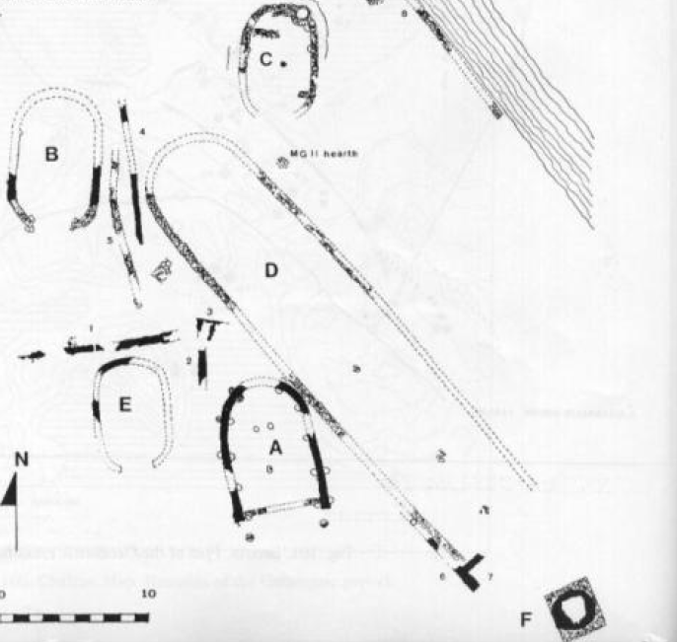
Figuur 8: Eretria in de IJzertijd (Geometrische periode): A, B, C en E zijn woonhuizen, gegroepeerd rondom het Daphnephoreion (D). Voor de deur daarvan is het altaar (F) te vinden.
Naast de urbane heiligdommen, die dus in de dorpen lagen, ontstonden er in de IJzertijd ook suburbane en extra-urbane heiligdommen. Deze ontstonden bijvoorbeeld op Bronstijdresten en op plaatsen die heilig geacht werden, zoals heilige bossen. Qua vorm leken deze heiligdommen op de urbane heiligdommen: een altaar met een temenos. Wel hadden ze vaak (in tegenstelling tot urbane heiligdommen) een speciaal cultusgebouw of tempel – omdat er dan geen ander gebouw beschikbaar was.

Hoofdstuk III. De Archaïsche periode
In dit laatste hoofdstuk zal ik de ontwikkeling van de temenos in de Archaïsche periode behandelen. Deze periode wordt natuurlijk gekenmerkt door de opkomst van de polis; iets dat ook enorme invloed zal hebben op de ontwikkeling van heiligdommen. In deze tijd krijgen heiligdommen dan ook hun canonieke vorm; met periboloi en tempels.

III.1. Continuïteit met de Vroege IJzertijd
Ook over continuïteit tussen de Vroege IJzertijd en de Archaïsche tijd bestaat debat. Voorheen dachten wetenschappers, een visie die het meest is uitgesproken door De Polignac, dat heiligdommen (en zo ook temene) pas ontstonden in de Archaïsche periode. Gedacht werd dat er in de Vroege IJzertijd geen vaste plaatsen voor culten bestonden; dat rituelen altijd op andere plaatsen werden uitgevoerd.
Een andere visie was die van Morris, die stelde dat cultus in de Vroege IJzertijd puur huiselijk was. Alle rituelen werden volgens hem dus uitgevoerd bij kleine huisaltaren. Pas in de 8e eeuw situeert hij de eerste vaste heiligdommen.
Wat betreft mijn eigen visie sluit ik mij aan bij Sourvinou-Inwood (als reactie op De Polignac en Morris):
‘(…) I argue that early Greek sanctuaries developed out of the sanctuaries of the Dark Ages through a continuous process of development and change without rupture; that the multifaceted changes observed in eighth-century sanctuaries and the great increase in their number took place in interaction with, in the context, and as a result, of, a set of circumstances of which the emergence of the polis was the most important.’

III.2. Toenemend belang van temenos en peribolos
Hoewel Morris’ visie op het ontstaan van heiligdommen deels is weerlegd, bevat deze wel bruikbare inzichten. Hij stelt dat de Grieken vanaf 700 v.Chr. een andere visie krijgen ten aanzien van het gebied van de mensen (dorpen), de goden (heiligdommen) en de doden (begraafplaatsen) – dat ze deze drie meer gaan scheiden. Dit baseert hij op het feit dat de horoi en peribolos op het toneel verschijnen vanaf de late 8e eeuw v.Chr.
Mijns inziens bestaat er een andere reden voor de opkomst van horoi en periboloi, en dus het scherper afbakenen van temene in de 8e eeuw. In de Myceense tijd en de Vroege IJzertijd genoot de rituele maaltijd het primaat als belangrijkste ritueel. Dit komt doordat de wanakes en megara en de basileis en diens woning, waar deze rituele maaltijden plaatsvonden, centraal stonden in de cultus in die perioden. Dit past ook goed bij de Big-Men-samenleving van de Vroege IJzertijd, waarin de basileis aanzien konden verwerven door hun gevolg en andere basileis uit te nodigen bij deze rituele maaltijden. Het geven van votieven gebeurde daarentegen nog amper. Dit concludeert Mazarakis Ainian, na het zeer geringe aantal votieven uit de Vroege IJzertijd te vergelijken met het zeer grote aantal dierenbotten en andere vondsten die wijzen op rituele maaltijden.
In de Archaïsche tijd verandert dit; de schenking van votieven verving de rituele maatltijd als belangrijkste gebruik. Dit komt mijns inziens door de opkomst van de polis; in de Big-Men-samenleving konden de basileis zonder problemen zichzelf in het centrum van de cultus plaatsen met grote rituele maaltijden. Maar in de polis die ontstond kwam er een grotere aristocratie dan maar één man per politieke eenheid. Deze aristocraten beconcurreerden elkaar, en accepteerden het niet langer wanneer één van hen zich boven de anderen plaatste. Het doneren van votieven was veel meer geschikt voor een competitiestrijd en werd zodoende het standaardgebruik vanaf de Archaïsche periode. Ook maakten votieven het mogelijk voor alle burgers van de polis om te participeren in de cultus; een votief hoefde namelijk veel minder duur te zijn dan de organisatie van een rituele maaltijd. De temenos kreeg er dus een functie bij: het opslaan en tonen van votieven. Hierdoor nam het belang toe om het gebied van de god af te scheiden van het profane gebied, zodat men duidelijk kon zien welke voorwerpen van de godheid waren en zodoende ‘heilig’ en ‘beschermd’ waren. Door de gegroeide aristocratie was het niet meer mogelijk als één persoon zich in het middelpunt van de cultus plaatste. De mens (de heerser) werd dus uit het centrum van de cultus en heilige ruimte gehaald, en daar werd een godheid voor teruggeplaatst – die kon door iedereen aanbeden worden. Met de gifte van votieven ging de aristocratische concurrentiestrijd een nieuwe fase in.
Een goed voorbeeld om dit te illustreren is het heiligdom van Athena Alea bij Tegea. In de aardlaag van de Vroege IJzertijd vonden archeologen daar voornamelijk dierenbotten en bekers – zaken die dus wijzen op rituele maaltijden. In de laag van de late 8e eeuw tot midden 6e eeuw vonden archeologen niet alleen een enorm aantal votieven, maar zelfs een werkplaats naast het heiligdom waar deze votieven werden geproduceerd.
Het aantal votieven op Griekse heiligdommen explodeert dan ook vanaf de 8e eeuw v.Chr. Temene krijgen als het ware de functie van musea erbij – plaatsen waar (votief)kunst ten toon werd gesteld. Zo stelde Strabo in de Vroege Romeinse Keizertijd dat het Heraion van Samos tot een
(votief-)kunstgalerij (pinakotheke) was uitgegroeid en noemde Pausanias ditzelfde heiligdom een museum, omdat veel van de votiefkunst daar al erg oud was.
Ik wil aan de hand hiervan een theorie opwerpen, namelijk: de temenos nam toe in belang en werd duidelijker afgescheiden vanaf de Archaïsche periode omdat deze er een functie bijkreeg: het opslaan en tonen van votieven. Zodoende werd de temenos duidelijker aangegeven met horoi of periboloi.

III.3. Monumentalisering
De overstap van rituele maaltijden naar votiefgiften was niet het enige gevolg van de opkomst van de polis. Dit zorgde namelijk ook voor een trend richting monumentalisering van Griekse heiligdommen, die de Archaïsche periode kenmerkte. Een andere factor die hieraan bijdroeg was de Griekse oriëntaliserende fase. Samen zorgden deze ontwikkelingen ervoor dat vooral Griekse tempels grootser en van natuursteen werden, maar ook de periboloi groeiden. Als gevolg van de monumentalisering ontstond later ook de propylon. Behalve dat heiligdommen en vooral tempels imposanter werden, nam hun aantal drastisch toe vanaf ca. 700 v.Chr.
De polis
Vanaf de 8e eeuw zien we dus de polis ontstaan, en als gevolg treedt monumentalisering van bepaalde heiligdommen op. De reden hiervoor is tweeledig. Ten eerste gaan mensen weer in grotere groepen samenleven, en zijn er dus grotere heiligdommen nodig. Dit is geen probleem, want omdat mensen weer grotere samenlevingen vormen zijn er veel meer middelen om deze heiligdommen uit te breiden. Belangrijk daarbij is dat het tijdperk van autocratie voorbij is, waardoor er een aristocratie ontstaat. Deze aristocratie bezit als geheel veel meer middelen dan een basileus. Ook ontstaat het element van competitie tussen aristocraten (en burgers) die de Griekse wereld kenmerkt. Dankzij deze competitie worden rijken getriggerd om heiligdommen te monumentaliseren om zo hun mederijken te overtreffen. Ten tweede bestaat er niet alleen competitie tussen de aristocraten bínnen de polis, ook tussen poleis onderling ontstaat competitie. Zodoende gaan die poleis hun religie meer belang toekennen als manier om hun identiteit te versterken en andere poleis te overtreffen. Hiervoor kozen zij de belangrijkste heiligdommen en heiligdommen op de grens van de polis met een andere polis uit, die zij monumentaliseerden om zich te profileren. De prioriteit bij het monumentaliseren kwam vaak toe aan de tempel, waarvan het aantal om deze reden ook enorm toenam in de Archaïsche periode, maar ook periboloi groeiden mee en propylons verschenen weer op het toneel.
Hernieuwde inspiratie
Nu de samenlevingen van de Griekse wereld weer groeiden, groeiden ook de stabiliteit, bevolking en welvaart – men spreekt van de Greek Renaissance. Er was dus hernieuwde mogelijkheid om grotere monumenten te bouwen – een mogelijkheid die sinds de val van de Myceense beschaving was verdwenen. Inspiratie voor deze nieuwe monumentale bouw deden de Grieken op uit de Myceense resten, die al eeuwen hun fascinatie genoten (denk aan voorouderverering et cetera). Ook is het hoogstwaarschijnlijk dat de Grieken keken naar het oostelijk Middellandse Zeegebied en Egypte. Handelscontacten tussen Grieken en Egyptenaren waren vervallen sinds de Myceense tijd, maar in de 7e eeuw werden de eerste Grieken als huurlingen weer toegelaten in Egypte. Dit hernieuwde contact werd snel intensief, en in 570 v.Chr. mochten Grieken zelfs een kolonie stichten in Egypte, namelijk Naukratis. Grieken in Egypte waren ongetwijfeld onder de indruk van de enorme, monumentale en (natuur)stenen tempelcomplexen van de Egyptenaren. Het is onduidelijk of de eerste stenen Griekse tempel gebouwd is na een bezoek aan Egypte of daarvoor (voor 660 v.Chr., het eventuele jaar van de eerste Grieken in Egypte, werd er in Efese al een stenen tempel gebouwd). Zeker is dat als de Egyptische monumentale architectuur de Griekse monumentale bouwfase niet heeft gestart, het deze enorm heeft versneld. Voorbeelden van Egyptische inspiratie voor Griekse bouwkunst zijn protodorische zuilen in Beni Hasan, de zeer vergelijkbare friezen van Egyptische en Dorische tempels (inclusief trigliefen) en het grootschalig gebruik van zuilen.
Wederkomst van de propylon
De propylon-vorm was in de Vroege IJzertijd geheel van het toneel verdwenen, evenals alle monumentale architectuur. Toen monumentale architectuur haar intrede deed in de Archaïsche tijd, deed ook de propylon dit. Deze had in de basis nog dezelfde vorm als in de Bronstijd, maar dan met Dorische, Ionische of Korinthische zuilen in plaats van Minoïsche en met een timpaan in plaats van een plat dak. Ook konden deze propylons veel uitgebreider worden dan hun voorlopers, die altijd maar een of twee pilaren aan de voor- en achterkant hadden. De bekendste propylon, de Propyleeën van de akropolis van Athene had bijvoorbeeld zes zuilen aan de voorgevel, en een aantal verschillende ruimten waar men doorheen liep.
Het is dus aannemelijk dat de Archaïsche Grieken bij de Greek Renaissance keken naar bronstijdresten en zo de propylon heruitvonden. Archeoloog Carpenter stelt echter:
‘Since, however, evidence is lacking for the use of the propylon during the intervening centuries (i.e. de Vroege IJzertijd – Tommy), we can only speculate that the form was kept alive and relatively unchanged through construction in perishable materials.’
Mijns inziens is dit incorrect, omdat er amper poorten voorkwamen in de Vroege IJzertijd. Ten eerste niet als propylons voor temene, omdat temene in de Vroege IJzertijd niet of minimaal fysiek waren afgebakend. Ten tweede ook niet als poort van bijvoorbeeld een ommuurd dorp, omdat ommuring van dorpen pas vanaf ongeveer 800 v.Chr. weer voorkomt. Zodoende is er een eeuwenlang hiaat dat er geen poorten nodig zijn. Ten derde komt er in het enorme overzichtswerk over sites van de Vroege IJzertijd van Mazarakis Ainian geen enkele IJzertijd-propylon voor.

III.4. De veranderende indeling van de temenos
Vanaf de Archaïsche periode gaat zich een aantal ontwikkelingen voordoen ten opzichte van de indeling van de temenos. Een van de belangrijkste hiervan is dat, omwille van de monumentaliteit, de tempel steeds meer het middelpunt gaat vormen. Het altaar krijgt een meer perifere positie. Dit komt omdat een tempel natuurlijk veel groter en duurder is dan een altaar en wanneer een polis zich wil profileren met een mooi heiligdom, is het zodoende logisch om het grootste en duurste element in het midden te plaatsen.
Morris stelde dat de opkomst van de duidelijker afgescheiden temenos (vaak met peribolos) een veranderende houding aantoonde, één waarbij de heilige grond een meer exclusief en afgesloten karakter kreeg. Dit lijkt mij echter niet het geval. In de Archaïsche periode worden namelijk in veel heiligdommen stoai gebouwd – binnen de temenos. Pedley stelt dat deze stoai bedoeld waren als verblijfplaats voor pelgrims – een religieuze functie dus. Maar mijns inziens geeft dit een minder scherpe scheiding aan tussen het heilige en het profane, gezien de temenos nu ook als ‘hotel’ gebruikt kan worden. Het gaat natuurlijk wel om een hotel voor pelgrims, maar die halen wel allerlei profane bezigheden naar de temenos, zoals slapen. Sourvirnou-Inwood stelt echter dat de bouw van bijgebouwen als stoai en eetkamers (evenals de opkomst van de peribolos) geen verandering aangeeft in de Griekse opvatting over heilige ruimte. Verderop stelt zij echter wel, evenals Bergquist, dat Grieken deze bijgebouwen idealiter wel in een secondary area bouwden – en anders aan de rand van het heiligdom plaatsen. Mijns inziens wuift Sourvinou-Inwood dit te makkelijk weg door te zeggen dat ‘profane’ bijgebouwen simpelweg niets afdoen aan de scherpte van afscheiding van heiligdommen. Als dat inderdaad zo zou zijn, zou er geen reden zijn voor het bestaan van de secondary area en toch zien we deze terug in heiligdommen als het Aphaia heiligdom van Aegina.
Dit plaatsen van gebouwen als stoai aan de rand van het heiligdom had een klein gevolg voor de peribolos. Vaak werden de achterzijden van deze bijgebouwen namelijk tegen de temenosrand aan geplaatst, zodat zij een deel van de peribolos konden vervangen. Vooral de langgerekte stoa was hier ideaal voor. Een goed voorbeeld is de stoa van het Hieron (Apollo heiligdom) van Delos.
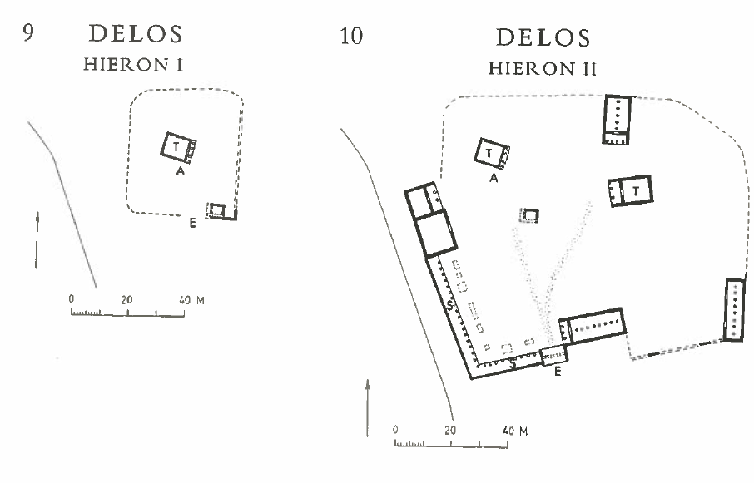
Figuur 9: De ontwikkeling van het Apollo-heiligdom van Delos: Hieron I is ca. 700 v.Chr. en Hieron II is ca. 550 v.Chr. Hier is duidelijk te zien hoe de Stoa (S) en andere bijgebouwen een periferale locatie hebben en delen van de peribolos vervangen.

III.5. Casus: het heiligdom van Aphaia op Aegina
Om af te sluiten zal ik een casus uitlichten die de bovenstaande ontwikkeling goed illustreert. Ik heb gekozen voor het heiligdom van Aphaia op het eiland Aegina.
Reeds in de vroege Bronstijd bevond zich een klein openlucht heiligdom op de top van een heuvel. Dit heiligdom, vergelijkbaar met een Minoïsch bergtopheiligdom, had geen peribolos - zoals alle kleine Myceense heiligdommen. Het heiligdom is gedurende de gehele Bronstijd in gebruik geweest en er zijn dan ook vele aardewerken votieven gevonden.
Na de Bronstijd, in de Sub-Myceense en Protogeometrische periode, bestaat er een hiaat in de vondsten. In de Geometrische periode is er genoeg bewijs om aan te nemen dat de cultus weer is opgepakt. Het kiezen voor dezelfde locatie als in de Bronstijd is niet toevallig en hangt samen met de mythische status die de Myceners genoten in de IJzertijd. Rond 700 v.Chr. wordt er een altaar gebouwd, dat ongetwijfeld is gelegen op een temenos, echter nog zonder peribolos. Ook was er een regenput (Zisterne) en een vroege tempel van hout en zonsteen (Lehmziegel).
Wanneer de Archaïsche periode haar intrede doet in de tweede helft van de 7e eeuw, begint het heiligdom snel te groeien. Bergquist onderscheid hierin drie fasen. Na fase 1, ca. 600 v.Chr., was er al een plateau aangelegd om de temenos vlak te maken, met daaromheen een peribolos van zonsteen. De toegang tot deze temenos werd verschaft met een houten propylon. Aan de zuidkant van de temenos, op een lager plateau dan dat van de tempel en het altaar, bevond zich een oikoscomplex.
In de tweede fase, tussen 600 en 550 v.Chr., is de temenos een stuk vergroot. Dit stuk bevind zich ook op het lagere plateau en ging de secondary area uitmaken. Aan deze secondary area lag het eerder genoemde oikos complex, en werd een stoa toegevoegd. De peribolos werd zowel verhoogd als verdikt en van steen – gemonumentaliseerd dus. De houten propylon werd ook vervangen door een stenen, en deze scheidde nu de secondary area van het hoofddeel (met een nieuwe tempel en uitgebreid altaar). Het heiligdom was nu te betreden door een opening in de peribolos bij de secondary area.
In de derde en laatste Archaïsche fase wordt de temenos nog eens spectaculair uitgebreid, om een in het westen goeddeels rechthoekige vorm te krijgen. Op dit nieuwe enorme plateau staat vanaf ca. 550 v.Chr. de beroemde peripterale Achaia-tempel en een nieuw groot altaar. De peribolos werd wederom verdikt en verhoogd, en kreeg er een belangrijke functie als terrasmuur bij, om het grote rechthoekige terras te verstevigen. Beide propylons worden in deze periode ook vervangen door grotere monumentale propylons.
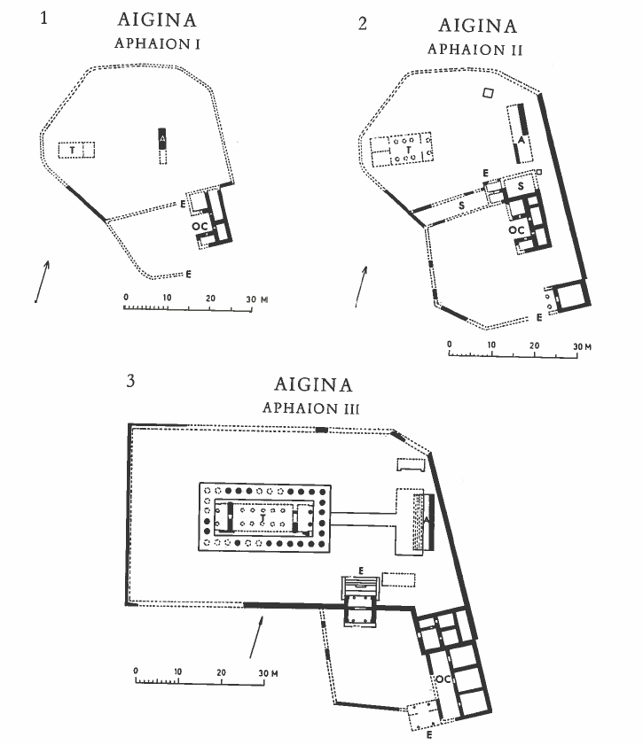
Figuur 10: De ontwikkeling van het Aphaia-heiligdom van Aegina:
Aphaion I = ca. 600 v.Chr. A = Altaar
Aphaion II = ca. 550 v.Chr. T = Temple
APhaion III = ca. 500 v.Chr. E = Entrance / Propylon
OC = Oikos Complex
S = Stoa

Conclusie
Meer dan ik had verwacht aan het begin van mijn onderzoek, ben ik bezig geweest met het uitpluizen van het archeologisch debat over de aard en ontwikkeling van temenos, peribolos en propylon. Omdat vooral de temenos past binnen de ideeëngeschiedenis, is er relatief weinig met zekerheid over te zeggen, en bestaat er dus veel debat. Ik heb getracht bij elk punt van onenigheid het debat eerlijk te schetsen en beide meningen uit te laten komen. Daarna heb ik steeds mijn eigen mening gevormd en die gefundeerd op het debat en eventueel extra bewijs. Ik wil hier, bij wijze van conclusie, de ontwikkeling van temenos, peribolos en propylon zoals ik die voor me zie nog kort presenteren. Nog één opmerking vooraf: de oude bronnen heb ik slechts sporadisch benut, minder dan ik vooraf verwacht had. Dit komt mijns inziens omdat het idee van temenos in de oudheid niet was omringd met vraagtekens, zoals nu, maar voor iedereen duidelijk was. Zodoende zagen oude schrijvers waarschijnlijk niet de noodzaak om hierover inhoudelijke informatie op te schrijven.
De Bronstijd
Het idee van temenos ontstond al in de Bronstijd, en wel op twee verschillende manieren. In het Minoïsche Kreta waren er bergtopheiligdommen die alle een temenos hadden om het altaar (meestal in de vorm van een plateau zodat het een vlak stuk was). Niet alle bergtopheiligdommen hadden daarentegen een peribolos. De Minoërs hebben dit gebruik waarschijnlijk overgenomen van de Egyptenaren, met wie zij veel in contact stonden.
Bij de Myceners heeft het idee van temenos en peribolos waarschijnlijk wel een inheemse oorsprong. Toen de eerste dorpen groeiden omdat de sociale organisatie toenam, gebeurde dat op een specifieke manier: ze kregen een ronde muur eromheen omwille van defensie en ideologie. De ronde vorm stond binnen de Myceense ideologie namelijk voor insluiting en afscheiding tussen ‘wij’ en ‘zij’. Toen de samenlevingen groeiden, en de grote paleisforten ontstonden werd deze ideologie uitgebreid. Het ging nu om concentrische cirkels en om ‘niveaus’ van insluiting. De concentrische cirkels zien we terug in de murencircuits van de paleisforten, met in het centrum de wanax en diens megaron – een centrum van cultus en ritueel. Hoewel Myceense heiligdommen (cultuscentra en volksheiligdommen) geen temenos hadden, zien we het idee van temenos dus wel terug in de paleisforten, omdat de muren en grenzen hiervan behalve defensief erg ritueel geladen waren. Dit is bijvoorbeeld te zien aan het reliëf op de Leeuwenpoort.
De Vroege IJzertijd
Na de val van de Myceense beschaving is er een periode van discontinuïteit: de Myceense cultussen verdwijnen en er is een periode (de Sub-Myceense periode) van wanorde. In de Vroege IJzertijd ontstaat er een nieuw samenlevingsmodel: er ontstaan kleine gemeenschappen of dorpen met Big Men (basileis) aan het hoofd. Deze basileis beroepen zich op de (religieuze) macht van hun ‘voorgangers’, de wanakes, en stichten dan ook vaak hun dorpen op Myceense resten. Net als de wanakes stellen zij hun woningen (hutten) open voor de cultus, waarbinnen zij een belangrijke functie hebben. Deze woning is echter niet meer het centrum van de cultus, want dat is het altaar en dat staat naast de woning; vaak op het centrale (verzamel)plein van het dorp. De hut van de basileus wordt wel gebruikt om de rituele maaltijd te nuttigen, het belangrijkste cultusgebruik in die tijd – zo blijkt uit de grote aantallen gevonden dierenbotten en de relatief lage aantallen votieven. Ook in de Myceense tijd was de rituele maaltijd al zeer belangrijk en stond de heerser aan het hoofd ervan. Het genoemde heiligdom had een altaar en een temenos maar geen peribolos of andere fysieke aanduiding van temenos. Het is onduidelijk, en volgens mij bijna onmogelijk te achterhalen, of iedereen deze rituele afscheiding zodoende (er)kende.
De Archaïsche periode
Aan het eind van de Vroege IJzertijd begon de opkomst van de polis, en deze ontwikkeling leidde de Archaïsche periode in. Een belangrijk gevolg hiervan was de overgang van de rituele maaltijd als belangrijkste ritueel naar de gave van votieven als veelvoorkomend gebruik. Dit paste beter in het ideaal van de polis: niet langer trok één man alle rituele macht naar zich toe, maar iedereen kon daarin participeren door giften te geven aan de godheid die voor iedereen zichtbaar waren. Omdat de functie van de temenos als opslag- en toonplaats van votieven veel belangrijker werd, werd het ook zaak om de temenos duidelijker af te scheiden. De niet aangeduide temenos verdween en de periboloi en horoi werden de norm.
Dankzij de nieuwe competitie die ontstond tussen aristocraten binnen de polis en tussen poleis onderling, begon een proces van monumentalisering van de heiligdommen. Hiermee samen hangt ook de oriëntaliserende periode van de Grieken, waarbij zij zich lieten inspireren door de monumentaliteit van Egyptische heiligdommen en Oosterse paleizen. Als gevolg hiervan groeiden heiligdommen en periboloi en werd het ideaal om met natuursteen te bouwen. Voorheen (tot ca. 700-600 v.Chr.) waren zonsteen, leem en hout de norm. De propylon, een van oorsprong Egeïsche vorm die vijf eeuwen in onbruik was geraakt, maakte een wederopkomst en kon zeer monumentale vormen aannemen als toegangspoort van de temenos. De indeling van de temenos veranderde ook omwille van de monumentasering: de tempel, die zeer grote en mooie vormen aannam, verdrong het altaar als middelpunt.
Waar het in eerste instantie lijkt of de temenos meer gesloten werd omdat de periboloi steeds groter werden, is in mijn opinie het tegengestelde waar. Er verschenen namelijk steeds meer bijgebouwen op de temenos, die niet per se een religieuze functie hoefden te hebben, zoals stoai. De reden hiervoor is dat sommige heiligdommen zeer groot groeiden en zodoende het middelpunt werden van allerlei activiteiten. Voor pan-Helleense heiligdommen was dit bijvoorbeeld het ontvangen en onderbrengen van pelgrims.

Bronnen

Literatuurlijst
- Albers, G., ‘Re-evaluating Mycenaean sanctuaries’ in Papers from the Norwegian Institute at Athens (Athene 2004).
- Bergquist, B., The Archaic Greek Temenos: A Study of Structure and Function (Lund 1967).
- Carpenter, J., The Propylon in Greek and Hellenistic Architecture (Ann Arbor 1970).
- Cline, E.H., The Oxford Handbook of the Bronze Age Aegean (Oxford 2010).
- Dietler, M. & Hayden, B., Feasts: Archeological and Ethnographic Perspectives on Food, Politics, and Power (Tuscaloosa 2001).
- Donlan, W., ‘Homeric temenos and the Land Economy of the Dark Age’ in Museum Helveticvm (Irving 1989).
- Edwards, A.T., Hesiod’s Ascra (Los Angeles 2004).
- Evans, A., ‘The Early Nilotic and Egyptian Relations with Minoan Crete’ in The Journal of the Royal Anthropological Institute of Great Britain and Ireland (1925).
- L.A. Hitchcock, ‘Minoan Architecture’ in The Oxford Handbook of the Bronze Age Aegean (Oxford 2010).
- Homerus, Illias.
- Kertsou, A., ‘The Peak Sanctuary of Mt. Juktas’ in Sanctuaries and Cults in the Aegean Bronze Age (Athene 1980).
- Martienssen, R.D., The Idea of Space in Greek Architecture (Johannesburg 1956).
- Mazarakis Ainian, A., From Rulers’ Dwellings to Temples: Architecture, Religion and Society in Early Iron Age Greece (1100-750 B.C.) (Zweden 1997).
- Mikalson, J.D., Ancient Greek Religion (Chichester 2010).*
- Parker, V., A History of Greece, 1300 to 30 BC (Chichester 2014).**
- Pilafidis-Williams, K., The Sanctuary of Aphaia on Aigina in the Bronze Age (München 1987).
- Rehak, P. & Younger, J.G., ‘Review of Aegean Prehistory VII: Neopalatial, Final Palatial and Postpalatial Crete’ in American Journal of Archaeology (1998).
- Rykwert, J., The Dancing Column: On Order in Architecture (Pennysylvania 1996).
- Sourvinou-Inwood, C., ‘Early sanctuaries, the eighth century and ritual space: Fragments of a discourse’ in Greek Sanctuaries: New Approaches (Londen 1995).
- Voyatzis, M.E., ‘The Cult of Athena Alea at Tegea’ in Celebrations. Sanctuaries and Vestiges of Cult Activity (Athene 2004)
- Wright, J.C., ‘The spatial configuration of belief: the archaeology of Mycenaean religion’ in Placing the Gods: Sanctuaries and Sacred Space in Ancient Greece (Oxford 1994).
- Palaeolexicon*** - http://www.palaeolexicon.com/ShowWord.aspx?Id=16636
* Ik heb de e-bookversie van Ancient Greek Religion, dus de paginanummering is anders.
** Dit boek bevat geen paginanummering.
*** Dit is een vertaalwebsite.

Afbeeldingen
- Voorblad: Archeology Illustrated - http://www.archaeologyillustrated.com/see/506/delphi-the-oracle-of-apollo-roman-period.jpg
- Figuur 1: memphis.edu - http://web0.memphis.edu/hypostyle/aboutthearchitecture.htm
- Figuur 2: hellinon.net - http://www.hellinon.net/NeesSelides/Kriti/Galatas.htm
- Figuur 3: Albers, G., ‘Re-evaluating Mycenaean sanctuaries’ in Papers from the Norwegian Institute at Athens (Athene 2004).
- Figuur 4: Wright, J.C., ‘The spatial configuration of belief: the archaeology of Mycenaean religion’ in Placing the Gods: Sanctuaries and Sacred Space in Ancient Greece (Oxford 1994).
- Figuur 5: Wikipedia - http://en.wikipedia.org/wiki/Lion_Gate#/media/File:Lions_Gate_detail.JPG
- Figuur 6: heraklion.gr - http://www.heraklion.gr/en/ourplace/map-knosos/chart-knossos.html
- Figuur 7: Wikipedia: http://upload.wikimedia.org/wikipedia/commons/a/ab/BurchtTiryns2.JPG
- Figuur 8: Mazarakis Ainian, A., From Rulers’ Dwellings to Temples: Architecture, Religion and Society in Early Iron Age Greece (1100-750 B.C.) (Zweden 1997).
- Figuur 9: Bergquist, B., The Archaic Greek Temenos: A Study of Structure and Function (Lund 1967).
- Figuur 10: Bergquist, B., The Archaic Greek Temenos: A Study of Structure and Function (Lund 1967).

J.D. Mikalson, Ancient Greek Religion (Chichester 2010), 21-26.
P. Rehak & J.G. Younger, ‘Review of Aegean Prehistory VII: Neopalatial, Final Palatial and Postpalatial Crete’ in American Journal of Archaeology (1998), 92-102; 124; 129; 140.
R.D. Martienssen, The Idea of Space in Greek Architecture (Johannesburg 1956), 14.
A. Kertsou, ‘The Peak Sanctuary of Mt. Juktas’ in Sanctuaries and Cults in the Aegean Bronze Age (Athene 1980).
Martienssen, The Idea of Space, 12.
A. Evans, ‘The Early Nilotic and Egyptian Relations with Minoan Crete’ in The Journal of the Royal Anthropological Institute of Great Britain and Ireland (1925).
L.A. Hitchcock, ‘Minoan Architecture’ in The Oxford Handbook of the Bronze Age Aegean (Oxford 2010), 196.
Palaeolexicon - http://www.palaeolexicon.com/ShowWord.aspx?Id=16636
J.C. Wright, ‘The Spatial Configuration of Belief: The Archaeology of Mycenaean Religion’ in Placing the Gods: Sanctuaries and Sacred Space in Ancient Greece (Oxford 1994), 64.
G. Albers, ‘Re-evaluating Mycenaean sanctuaries’ in Papers from the Norwegian Institute at Athens (Athene 2004), 121.
Albers, Re-evaluating Mycenaean Sanctuaries, 120.
Wright, The Spatial Configuration of Belief, 38; 40; 42; 43-45.
S. Lupack, ‘Mycenaean Religion’ in The Oxford Handbook of the Bronze Age Aegean (Oxford 2010), 264-265.
Wright, The Spatial Configuration, 57.
ibidem, 46-47; 49-50; 51; 54; 56-57.
Lupack, Mycenaean Religion, 265.
Wright, The Spatial Configuration, 54.
Wright, The Spatial Configuration, 61.
J. Carpenter, The Propylon in Greek and Hellenistic Architecture (Ann Arbor 1971), 5-9.
Carpenter, The Propylon, 12-22; 36.
Carpenter, The Propylon, 29-35; Wright, The Spatial Configuration.
V. Parker,The End of the Bronze Age and the Great Migrations in ‘A History of Greece, 1300 to 30 BC’ (Chichester 2014).
A. Mazarakis Ainian, From Rulers’ Dwellings to Temples: Architecture, Religion and Society in Early Iron Age Greece (1100-750 B.C.) (Zweden 1997), 381.
A.T. Edwards, Hesiod’s Ascra (Los Angeles 2004), 106.
W. Donlan, ‘Homeric temenos and the Land Economy of the Dark Age’ in Museum Helveticvm (Irving 1989), 9.
J. Rykwert, The Dancing Column: On Order in Architecture (Los Angeles 2004), 146.
Rykwert, The Dancing Column, 146-147.
Parker, A History of Greece.
C. Antonaccio, ‘Placing the Past: the Bronze Age in the Cultic Topography of Early Greece’ in Placing the Gods: Sanctuaries and Sacred Space in Ancient Greece (Oxford 1994), 88-90; 93.
Antonaccio, Placing the Past, 89.
Mazarakis Ainian, From Rulers’ Dwellings to Temples, 353.
ibidem, 278-281; 375-380.
ibidem, 378.
B. Hayden, Fabulous Feasts: A Prolegomenon To The Importance Of Feasting in ‘Feasts: Archeological and Ethnographic Perspectives on Food, Politics, and Power’ (Tuscaloosa 2001).
M. Dietler, Theorizing The Feast: Rituals of Consumption, Commensal Politics, and Power in African Contexts in ‘Feasts: Archeological and Ethnographic Perspectives on Food, Politics, and Power’ (Tuscaloosa 2001).
Mazarakis Ainian, From Rulers’ Dwellings to Temples, 378.
ibidem, 378.
Bij wijze van voorbeeld: M.E. Voyatzis, ‘The Cult of Athena Alea at Tegea’ in Celebrations. Sanctuaries and Vestiges of Cult Activity (Athene 2004), 190.
Mazarakis Ainian, From Ruler’s Dwellings to Temples, 44; 123; 249; 380-381.
ibidem, 383.
ibidem, 393-394.
C. Sourvinou-Inwood, ‘Early sanctuaries, the eighth century and ritual space: Fragments of a discourse’ in Greek Sanctuaries: New Approaches (Londen 1995), 6.
Mazarakis Ainian, From Ruler’s Dwellings to Temples, 383.
ibidem, 393.
Sourvinou-Inwood, Early Sanctuaries, 4-8.
Mazarakis Ainian, From Rulers’ Dwellings to Temples, 488.
Souvirnou-Inwood, Early Sanctuaries, 5-6; Mazarakis Ainian, From Ruler’s Dwellings to temples, 340; 344-346.
Sourvinou-Inwood, Early sanctuaries, 2-3.
ibidem, 4.
ibidem, 8.
ibidem, Early sanctuaries, 7-8.
Mazarakis Ainian, From Ruler’s Dwellings to Temples, 379.
Souvirnou-Inwood, Early sanctuaries, 9.
ibidem, 8.
Voyatzis, The Cult of Athena Alea at Tegea, 190-193.
M.W. Jones, Origins of Classical Architecture: Temples, Orders and Gifts to the Gods in Ancient Greece (Yale 2014), 162.
Jones, The Origins of Classical Architecture, 42-43.
Mazarakis Ainian, From Ruler’s Dwellings to Temples, 384; Voyatzis, The Cult of Athena Alea at Tegea, 195; Sourvinou-Inwood, Early sanctuaries, 7-9.
Jones, The Origins of Classical Architecture, 89-100.
Carpenter, The Propylon, 38.
Mazarakis Ainian, From Ruler’s Dwelling to Temples.
Souvirnou-Inwood, Early sanctuaries, 8.
J. Pedley, Sanctuaries and the Sacred (Cambridge 2005), 70.
B. Bergquist, The Archaic Greek Temeno A Study of Structure and Function (Uppsala 1967)s, 100-108; Souvirnou-Inwood, Early sanctuaries, 7-9.
B. Bergquist, The Archaic Greek Temenos:, zie bijvoorbeeld 26-28.
K. Pilafidis-Williams, The Sanctuary of Aphaia on Aigina in the Bronze Age (München 1987).
A. Fürtwängler e.a., ‘Aegina, das Heiligthum der Aphaia’ in Verlag der Königlich bayerischen Akademie der wissenschaften (München 1906).
Bergquist, The Archaïc Greek Temenos, 15-18.

